استراتيجية الإعاقة الخاصة بأستراليا

2021–2031

إطار النتائج

دليل سهل القراءة

Arabic | العربية

كيفية استخدام هذا الدليل
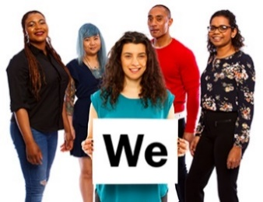  نحن | قامت الحكومة الأسترالية بكتابة هذه الخطة. عندما ترى كلمة ’نحن‘، فالمقصود بها الحكومة الأسترالية.
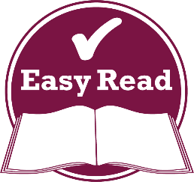  سهل القراءة | لقد قمنا بكتابة هذه الخطة بطريقة سهلة للقراءة.  نستخدم الصور لشرح بعض الأفكار.
  خط غير عريض  خط عريض | لقد قمنا بكتابة بعض الكلمات بالخط العريض.  هذا يعني أن كتابة الحروف أعرض وأغمق.
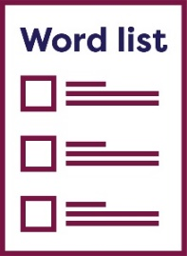  قائمة الكلمات | نحن نشرح ما الذي تعنيه هذه الكلمات.  توجد قائمة بتلك الكلمات في الصفحة 39.
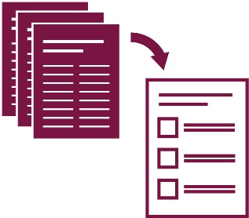 | هذه الخطة سهلة القراءة هى ملخص لخطة أخرى. هذا يعني إنها تتضمن الأفكار الأكثر أهمية فقط.
 | يمكنك أن تجد الخطة الأخرى على موقع الإنترنت الخاص بنا على www.disabilitygateway.gov.au/ads
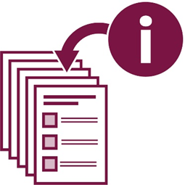 | هذه الخطة طويلة جداً.  تتضمن الكثير من المعلومات.
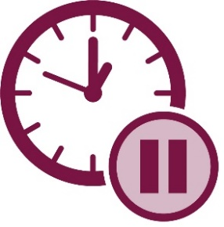 | لست بحاجة لقراءتها كلها مرة واحدة.
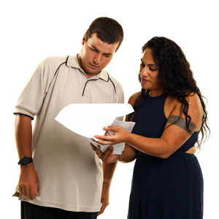 | يمكنك طلب المساعدة لقراءة هذه الخطة.  يمكن أن يساعدك صديق أو أحد أفراد الأسرة أو شخص الدعم.
ما الذي يحتويه هذا الدليل؟
استراتيجية الإعاقة الخاصة بأستراليا 2021 - 2031 5
مجالات النتائج 7
الحصول على النتائج التي نريدها 10
ما هو إطار نتائجنا؟ 12
ماذا يقول إطار عمل نتائجنا؟ 15
قائمة الكلمات 39
اتصل بنا 45

استراتيجية الإعاقة الخاصة بأستراليا 2021 - 2031
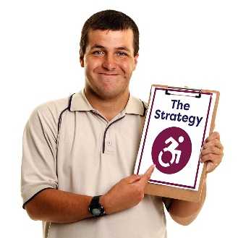  ال  استراتيجية | استراتيجية الإعاقة الخاصة بأستراليا 2021-2031 هي خطة لتحسين حياة الأشخاص ذوي الإعاقة.  في هذا الدليل نحن نطلق عليها 'the Strategy' (الاستراتيجية).
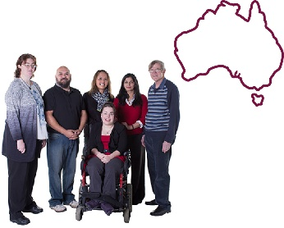 | تتحدث الاستراتيجية عما يمكن أن نقوم به حتى تكون أستراليا أكثر شمولية:
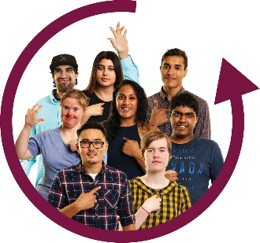 | إذا كان شيءٌ شمولياً، فيمكن لكل فرد المشاركة فيه.
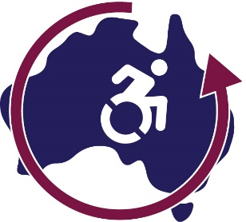 | إذا كانت أستراليا شمولية، يمكن للأشخاص ذوي الإعاقة المشاركة في كل ما يحدث في أستراليا.

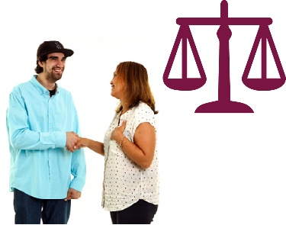 | تتحدث الإستراتيجية أيضًا عن كيفية تعاملنا مع الأشخاص ذوي الإعاقة:  - على قدم المساواة  - باحترام.
 | ستستمر الاستراتيجية:
  لسنوات | - لمدة 10 سنوات
 | - حتى عام 2031.

مجالات النتائج
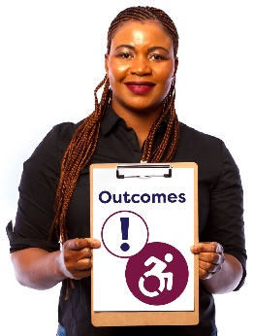  النتائج | النتائج هي النتائج المهمة التي نريد  الحصول عليها للأشخاص ذوي الإعاقة.
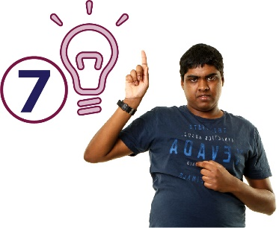 | تحتوي الاستراتيجية على أفكار حول كيفية تحسين الحياة للأشخاص ذوي الإعاقة في 7 مجالات رئيسية.  نحن نسمي هذه بمجالات النتائج.
 | مجالات نتائجنا هي:
 | - العمل وكسب المال
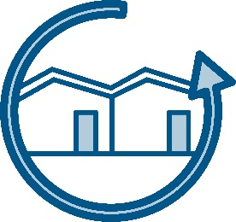 | - منازل ومجتمعات شمولية

 | - الحق في الحصول على المعاملة العادلة والأمن
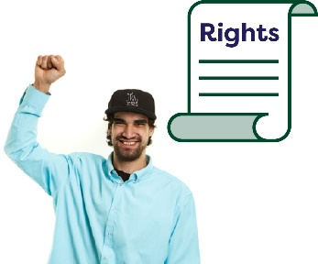  الحقوق | الحقوق هي قواعد حول كيفية معاملة الجميع:  - بإنصاف  - ومساواة.
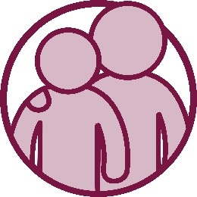 | - الحصول على الدعم
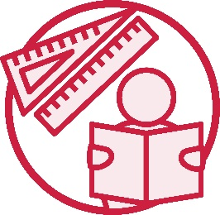 | - التعلم والمهارات
 | - الصحة والرفاهية
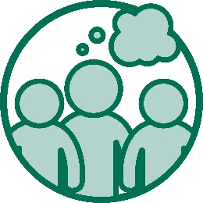 | - مواقف المجتمع.
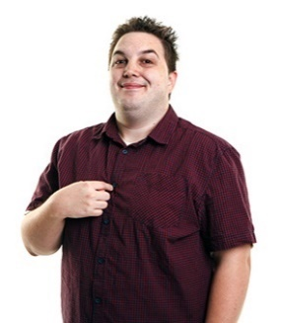 | مواقفك هي:  - ما تفكر به  - ما تشعر به  - ما تؤمن به.
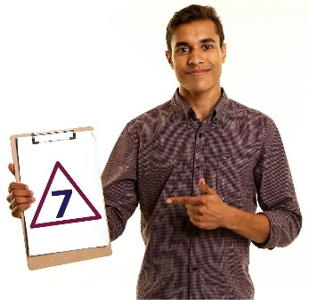 | لدينا أيضاً أولويات لكل مجال من النتائج.
 | أولوياتنا هي الأشياء التي نعتقد أنها مهمة للغاية.

الحصول على النتائج التي نريدها
 | يتوجب علينا جميعاً أن نعمل معاً للحصول على النتائج في الاستراتيجية.
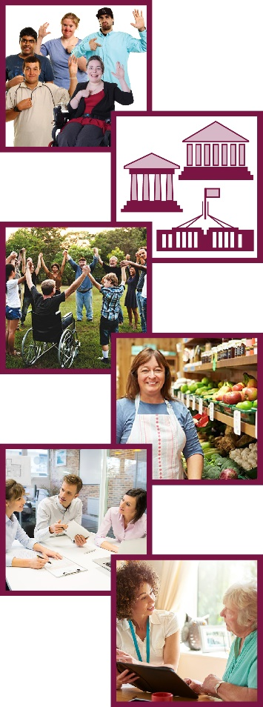 | يشمل ذلك:  - الأشخاص ذوي الإعاقة  - جميع مستويات الحكومة في أستراليا  - المجتمع  - الأعمال التجارية  - المنظمات  - الخدمات.

إذا عملنا جميعًا معاً، فيمكننا أن نجعل
مجتمعنا:
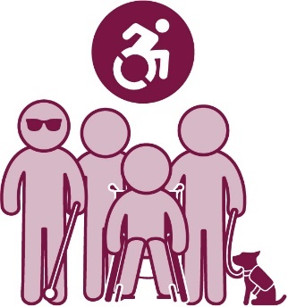 | - من السهولة أن يتم التعامل معه
 | - شمولياً.
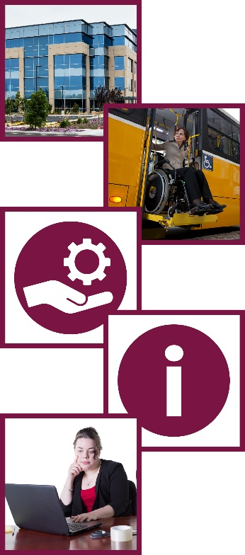 | إذا كان شيءٌ سهل التعامل معه، فيمكن لكل فرد استخدامه.  قد يكون ذلك:  - مكاناً أو بنايةً  - وسيلة مواصلات  - خدمة  - معلومة  - موقع إنترنت.

ما هو إطار نتائجنا؟
 | إطار نتائجنا هو كيفية تتبعنا لما يلي:
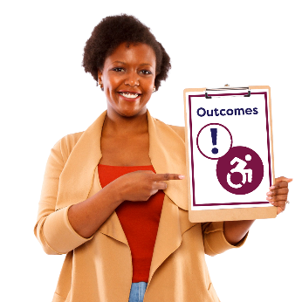  النتائج | - ما هي النتائج التي نحصل عليها
 | - كيفية حصولنا على هذه النتائج
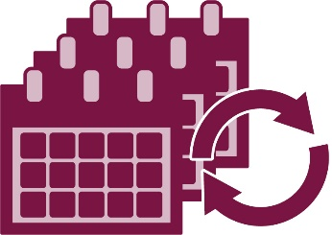 | - ما هى التغييرات على مدار الزمن.
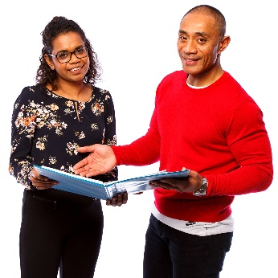 | يُظهر إطار عمل النتائج الخاص بنا مدى حسن سيرنا مع أولوياتنا في كل مجال من مجالات النتائج.

 | يتحدث عن:
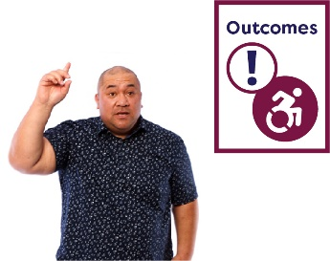  النتائج | - النتائج التي نريدها
 | - ما يجب أن تفعله الأنظمة للحصول على هذه النتيجة
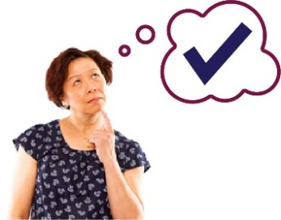 | - كيف نعرف أننا بلغنا النتيجة  التي نبتغيها.
 | الأنظمة هي الكيفية التي تتبعها الخدمات في:  - الترابط مع بعضها البعض  - العمل مع بعضها البعض.

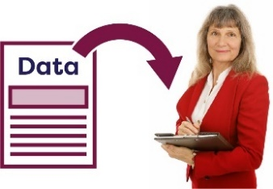  البيانات | سنقوم بجمع البيانات لإطار النتائج.
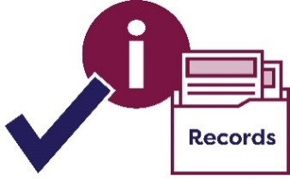  السجلات | عندما نتحدث عن البيانات، نعني:  - الحقائق  - المعلومات  - السجلات.
 | لكننا لن نقوم بتضمين أي معلومات ضمن البيانات بالشكل الذي يوضح عمن تدور.


ماذا يقول إطار عمل نتائجنا؟

العمل وكسب المال

النتيجة التي نريدها
 | نريد أن تتاح للأشخاص ذوي الإعاقة فرصة الحصول على عمل وأموال كافية حتى يتمكنوا من:
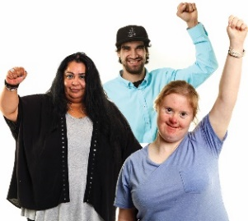 | - العيش الجيد
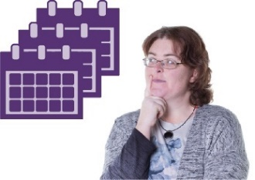 | - التخطيط لمستقبلهم
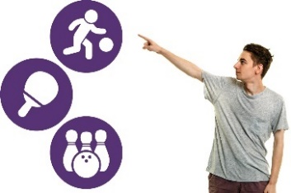 | - أن يكون لديهم الخيار والتحكم في حياتهم.

ما الذي يجب أن تقوم به الأنظمة
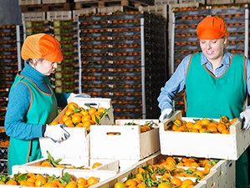 | التوظيف يعني أنك:  - إن لديك وظيفة  - أنك تذهب إلى العمل  - أنك تتقاضى أجراً.
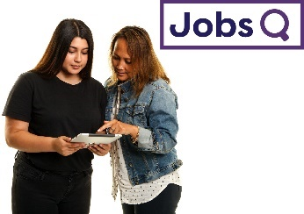  الوظائف | يجب أن تدعم خدمات التوظيف الأشخاص ذوي الإعاقة للعثور على وظائف والمحافظة عليها.
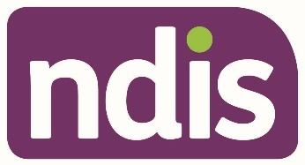 | توفر الخطة الوطنية للتأمين ضد الإعاقة (NDIS) الدعم والخدمات للعديد من الأشخاص ذوي الإعاقة في جميع أنحاء أستراليا.
 | يتعين على NDIS دعم:
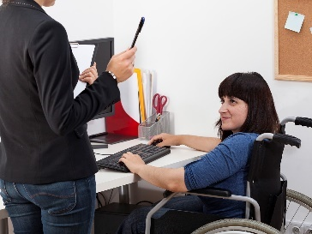 | - الأشخاص ذوي الإعاقة الذين لديهم وظائف لمواصلة العمل
 | - الشباب اليافعين الذين يتركون المدرسة للاستعداد للعمل.

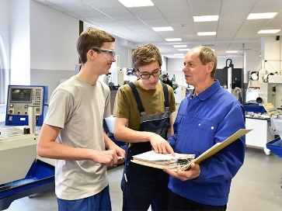 | التعليم والتدريب المهني (VET) هو التعلم والتدريب للأشخاص الذين يتركون المدرسة أو يكملونها.
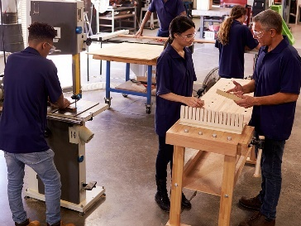 | يتعلمون المهارات التي يحتاجون إليها للقيام بوظائف معينة.
 | ويشمل ذلك:  - التعليم الفني (TAFE)  - والتلمذة الصناعية.
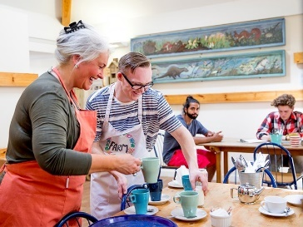 | يحتاج الأشخاص ذوو الإعاقة الذين أنهوا تدريبهم في التعليم والتدريب المهني إلى الدعم لبدء العمل.

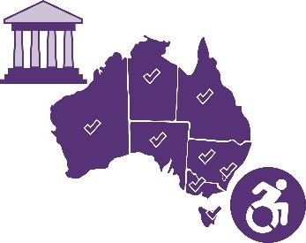 | من المهم أن تضم الحكومات في جميع أنحاء أستراليا الأشخاص ذوي الإعاقة عند تعيين موظفين.
 | هذا يعني:
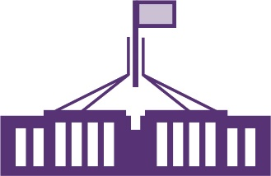 | - الحكومة الأسترالية
 | - حكومات الولايات والمقاطعات
 | - الحكومات المحلية.

كيف نعرف أننا بلغنا النتيجة التي نبتغيها.
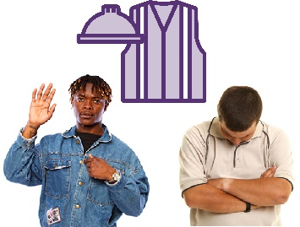 | نعلم أن عدد الأشخاص ذوي الإعاقة أكبر من الأشخاص غير المعاقين الذين:  - لا يعملون  - ليست لديهم وظائف.
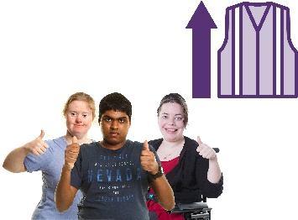 | سنعرف أننا بلغنا النتيجة التي نبتغيها عندما نرى المزيد من الأشخاص ذوي الإعاقة الذين لديهم وظائف.
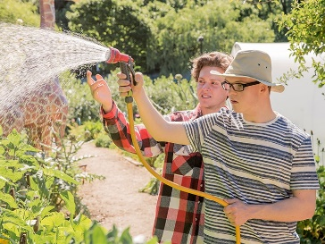 | سنعرف أننا بلغنا النتيجة التي نبتغيها عندما يجد المزيد من الشباب ذوي الإعاقة الذين يتركون المدرسة فرص عمل.
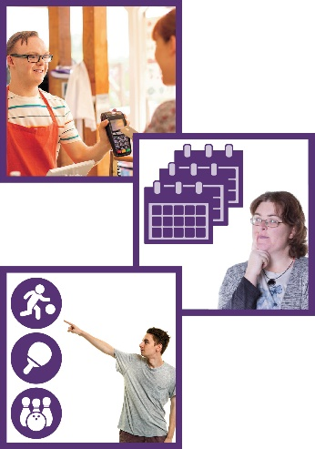 | سنعرف أيضاً أننا بلغنا النتيجة التي نبتغيها عندما يكون لدى المزيد من الأشخاص ذوي الإعاقة ما يكفي من المال من أجل:  - العيش الجيد  - التخطيط لمستقبلهم  - أن يكون لديهم الخيار والتحكم في حياتهم.

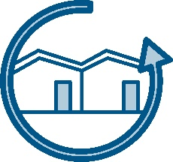
منازل ومجتمعات شمولية

النتائج التي نريدها
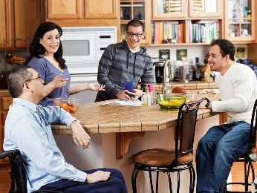 | نريد أن يعيش الأشخاص ذوو الإعاقة في منازل تلبي احتياجاتهم.
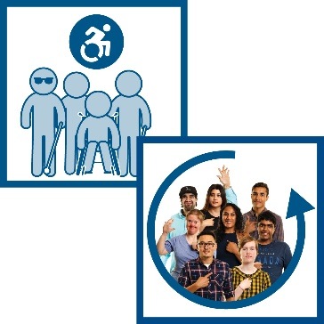 | نريد أن يعيش الأشخاص ذوو الإعاقة في مجتمعات:  - من السهولة أن يتم التعامل معها  - شمولية.

ما الذي يجب أن تقوم به الأنظمة
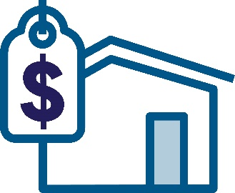 | يوفر الإسكان الاجتماعي منازل بتكلفة أقل للمعيشة فيها.
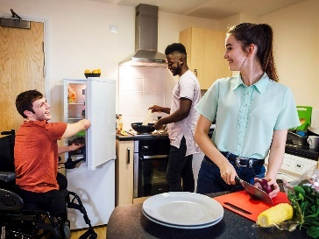 | يجب أن تدعم خدمات الإسكان الاجتماعي الأشخاص ذوي الإعاقة للعثور على منازل حيث:  - يشعرون بالأمان  - يستطيعون العيش فيها لفترة طويلة.
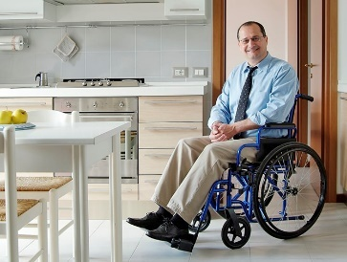 | يجب أن تجعل خدمات الإسكان الاجتماعي المنازل يسهل الحركة فيها للأشخاص ذوي الإعاقة.
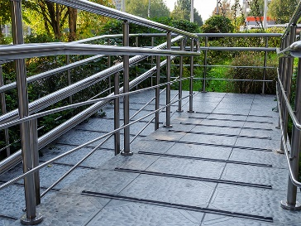 | يجب أن تكون المباني الأخرى التي يزورها الأشخاص ذوو الإعاقة من السهل الحركة فيها أيضاً.
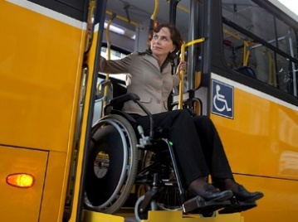 | يجب أن تكون خدمات النقل العام سهلة المنال.
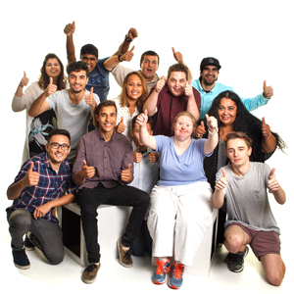 | يجب أن يكون الأشخاص ذوو الإعاقة قادرين على المشاركة الكاملة في مجتمعهم.
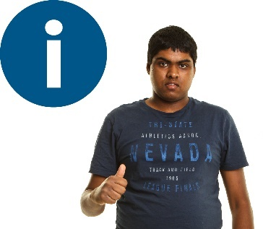 | يجب أن يكون من السهل على الأشخاص ذوي الإعاقة العثور على المعلومات التي يحتاجونها واستخدامها.
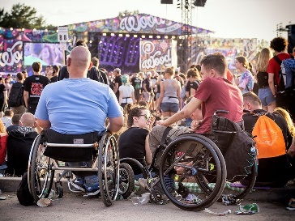 | يجب على المجموعات والمنظمات المجتمعية أن تجعل خدماتها وأنشطتها شمولية.
 | يتضمن ذلك المجموعات التي تترابط من خلال:
 | - ديانتها
 | - ثقافتها.
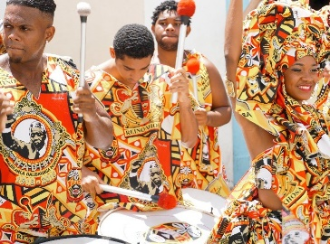 | خلفيتك الثقافية هي:  - طريقة حياتك  - كيفية تفكيرك أو تصرفك الآن نتيجة الكيفية التي نشأت بها  - معتقداتك  - ما المهم بالنسبة لك.

كيف نعرف أننا بلغنا النتائج التي نبتغيها.
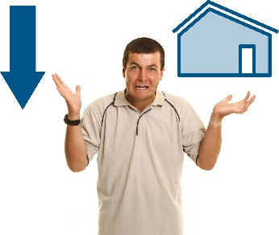 | سنعرف أننا بلغنا النتائج التي نبتغيها عندما يتمكن المزيد من الأشخاص ذوي الإعاقة من شراء منزل.
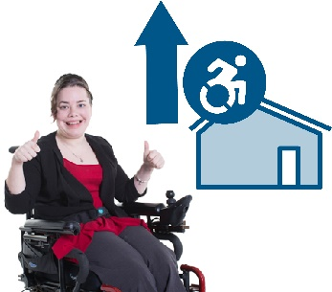 | سنعرف أيضاً بأننا بلغنا النتيجة التي نبتغيها عندما يتمكن المزيد من الأشخاص ذوي الإعاقة من العيش في منازل تسهل الحركة فيها.
 | سنعرف أننا بلغنا النتيجة التي نبتغيها عندما تصبح أشياء أخرى سهلة التحرك فيها، مثل:
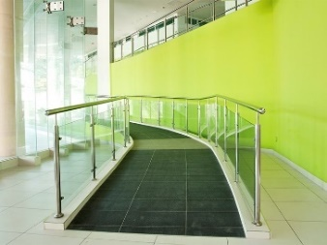 | - المباني التي يزورها الأشخاص ذوي الإعاقة
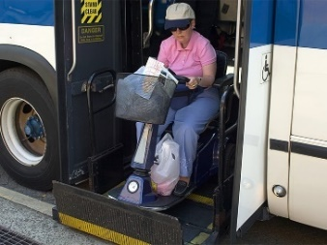 | - خدمات وسائل النقل العام.

 | سنعرف أننا بلغنا النتيجة التي نبتغيها عندما يتمكن المزيد من الأشخاص ذوي الإعاقة من:
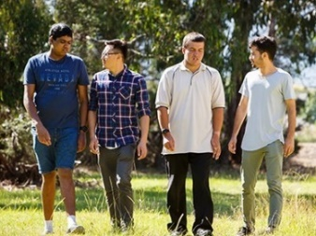 | - المشاركة الكاملة في مجتمعهم
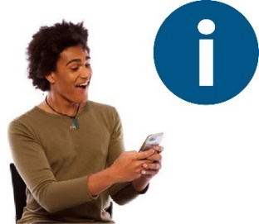 | - العثور بسهولة على المعلومات التي يحتاجونها واستخدامها.


الحق في الحصول على المعاملة العادلة والأمن

النتيجة التي نريدها
 | نريد للأشخاص ذوي الإعاقة:
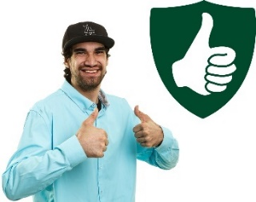 | - أن يشعروا بالأمان
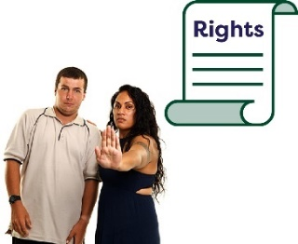  الحقوق | - أن تتم حماية حقوقهم
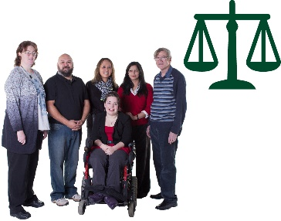 | - أن تكون معاملتهم مثلما يتم التعامل مع الآخرين في  المجتمع المحلي.

ما الذي يجب أن تقوم به الأنظمة
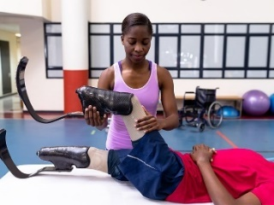 | يتعين على الدعم والخدمات من NDIS أن يكون:  - جيداً  - آمناً.
 | يجب أن تدرك وتتفهم أي خدمة للأشخاص ذوي الإعاقة:
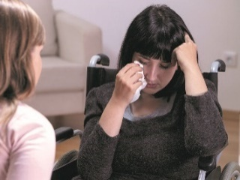 | - مدى الصعوبة الذي يمكن أن تكون عليه الحياة للأشخاص ذوي الإعاقة
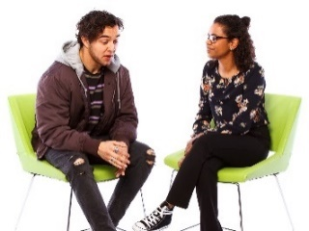 | - ما هي التجارب التي يمكن أن يكون الأشخاص ذوو الإعاقة قد مروا بها من قبل.
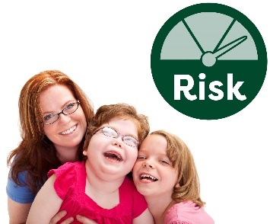  المخاطر | بعض الأشخاص ذوي الإعاقة أكثر عرضة للخطر، مثل النساء وأطفالهن.
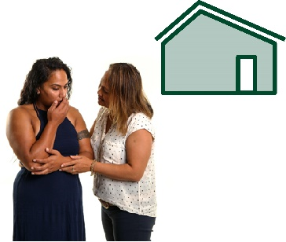 | قد تتعرض النساء ذوات الإعاقة لأنواع مختلفة من العنف في منازلهن.
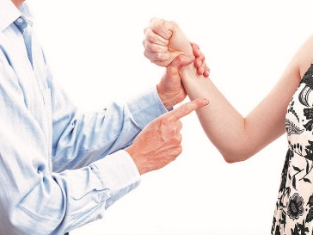 | العنف هو عندما يؤذيك شخص ما.
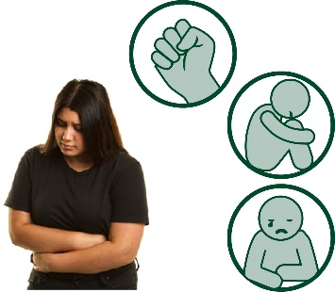 | يمكن أن يكون العنف جسدياً.  لكن هناك أنواع أخرى من العنف.
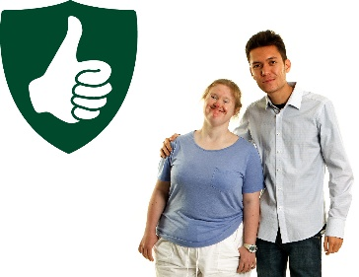 | يجب أن تحافظ الخدمات للنساء ذوات الإعاقة على سلامتهن بشكل تام.
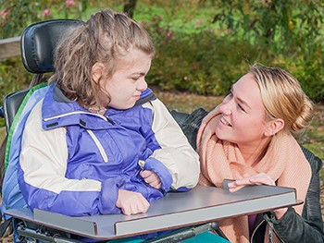 | يجب أن تحافظ خدمات الأطفال ذوي الإعاقة على سلامتهم بشكل تام.
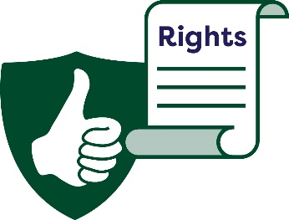  الحقوق | يجب أن تضمن الخدمات حصول الأشخاص ذوي الإعاقة على ما يحتاجون إليه لحماية حقوقهم.
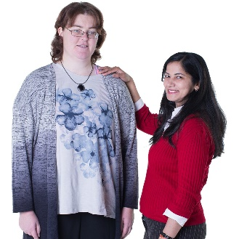 | يشمل ذلك:  - الدعم  - المعلومات.
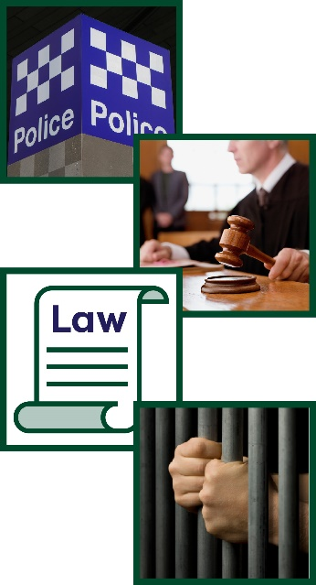  القانون | نظام العدالة يشمل:  - الشرطة  - المحاكم  - القانون  - السجون.
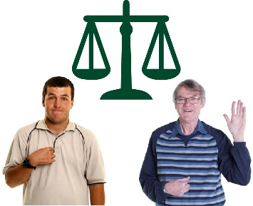 | يجب أن يتأكد نظام العدالة من أن الأشخاص ذوي الإعاقة يعاملون مثل الأشخاص الآخرين في المجتمع.

كيف نعرف أننا بلغنا النتائج التي نبتغيها.
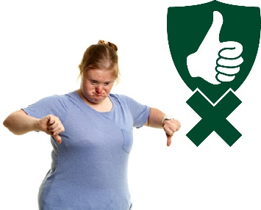 | كثير من الأشخاص ذوي الإعاقة ليسوا آمنين بنفس مستوى أمان الأشخاص غير المعاقين.
 | سنعرف أننا بلغنا النتائج التي نبتغيها عندما:
 | - يتغير ذلك
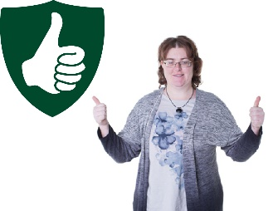 | - تصبح النساء ذوات الإعاقة أكثر أماناً
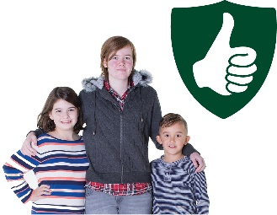 | - يصبح الأطفال ذوو الإعاقة أكثر أماناً.
 | سنعرف أننا بلغنا النتيجة التي نبتغيها عندما يُعامل الأشخاص ذوو الإعاقة مثل الأشخاص الآخرين في:
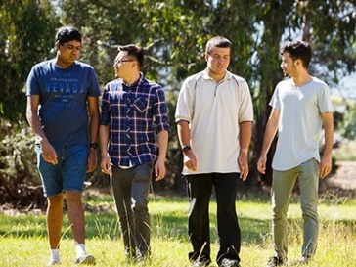 | - المجتمع
 | - نظام العدالة.

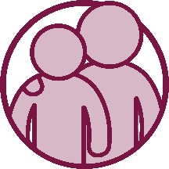
الحصول على الدعم

النتائج التي نريدها
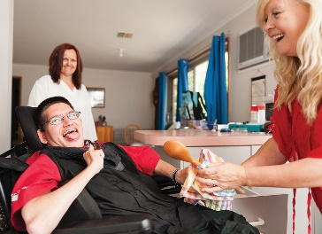 | نريد للأشخاص ذوي الإعاقة الحصول على ما يحتاجون إليه من الدعم والخدمات التي يستخدمونها.
 | وهذا يشمل الدعم والخدمات:
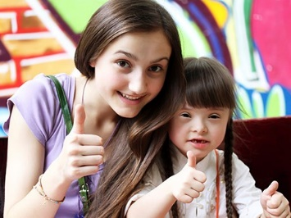 | - المحصورة بالأشخاص ذوي الإعاقة
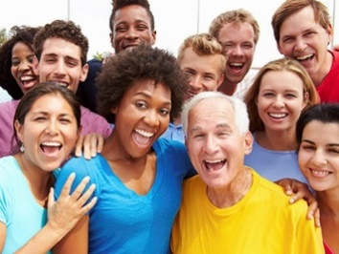 | - المتاح استخدامها للجميع في المجتمع.
 | نريد للأشخاص ذوي الإعاقة استخدام الدعم والخدمات التي تساعدهم على أن يكونوا:
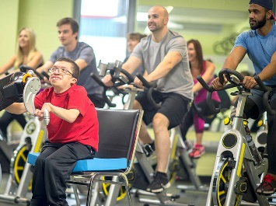 | - جزءاً من مجتمعهم
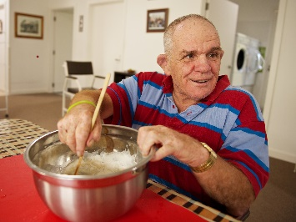 | - مستقلين.
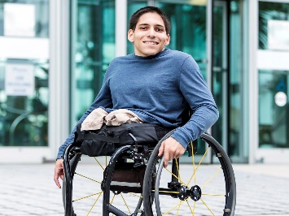 | عندما تكون مستقلاً، يمكنك القيام بأشياء:  - لنفسك  - لوحدك.

ما الذي يجب أن تقوم به الأنظمة
 | يجب أن يحصل الأشخاص ذوو الإعاقة على ما يحتاجون إليه من:
 | - NDIS
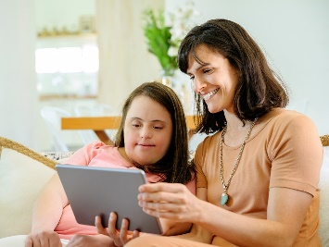 | - كل الدعم والخدمات.
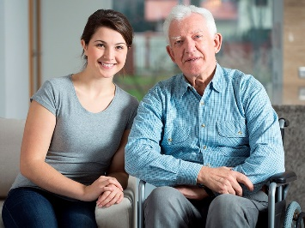 | يجب أن يحصل مقدمو الرعاية على الدعم أيضاً.
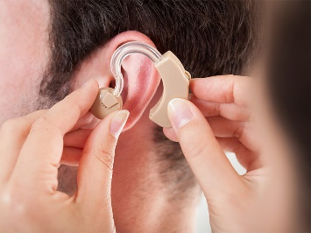 | يجب أن تتأكد NDIS من أن الأشخاص ذوي الإعاقة يمكنهم الحصول على التكنولوجيا المساعدة التي يحتاجون إليها.
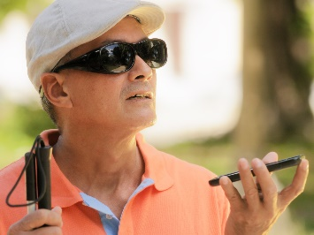 | التكنولوجيا المساعدة يمكن أن:  - تجعل من السهل القيام بالأشياء  - تبقيك آمنا.
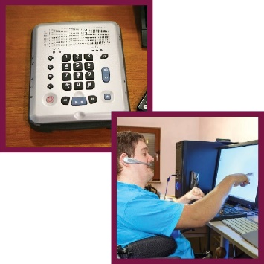 | قد تكون التكنولوجيا المساعدة:  - أداة مساعدة أو قطعة من المعدات  - نظاماً للاستخدام.

كيف نعرف أننا بلغنا النتائج التي نبتغيها.
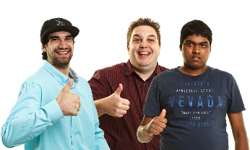 | سنعرف أننا بلغنا النتائج التي نبتغيها عندما يقول المزيد من الأشخاص ذوي الإعاقة إنهم يحصلون على الدعم والخدمات التي يحتاجون إليها.
 | يشمل ذلك:
 | - NDIS
 | - كل الدعم والخدمات.
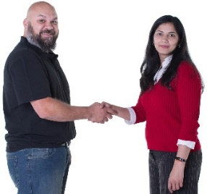 | سنعرف أننا بلغنا النتيجة التي نبتغيها عندما يحصل مقدمو الرعاية على الدعم الذي يحتاجونه أيضاً.
 | سنعرف أننا بلغنا النتيجة التي نبتغيها عندما يتمكن المزيد من الأشخاص ذوي الإعاقة من الحصول على التكنولوجيا المساعدة التي يحتاجون إليها.

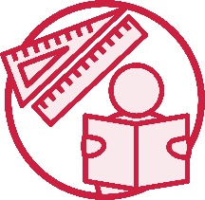
التعلم والمهارات

النتائج التي نريدها
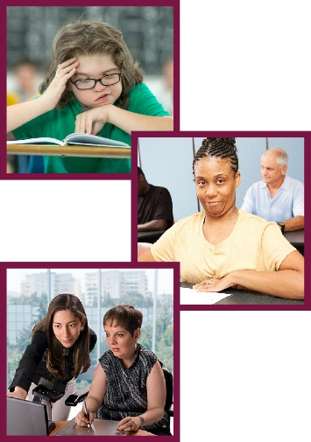 | نريد للأشخاص ذوي الإعاقة الحصول على ما يحتاجون إليه من:  - المدرسة  - التعلم  - التدريب.
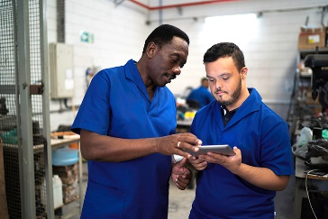 | نريد للأشخاص ذوي الإعاقة:  - أن يتعلموا  - أن ينموا مهاراتهم.
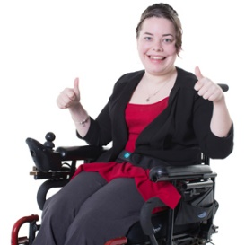 | سيساعدهم ذلك على أن:  - يكونوا على ما يريدون أن يكونوا  - يعيشوا الحياة التي يرغبون في عيشها.

ما الذي يجب أن تقوم به الأنظمة
 | يجب أن تتأكد خدمات رعاية الأطفال والتعليم المبكر من تمتع الأطفال الصغار ذوي الإعاقة بما يلي:  - خبرات التعلم المبكر  - الرعاية.
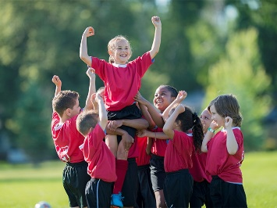 | يجب على المدارس التأكد من أن الطلاب ذوي الإعاقة:  - يتمكنون من المشاركة  - يعاملون مثل الطلاب الآخرين  - يحصلون على نتائج جيدة.
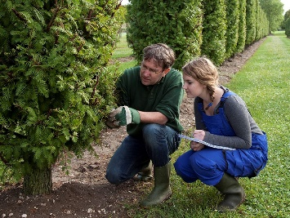 | يجب أن تمنح الأماكن التي يذهب إليها الأشخاص للتعلم عندما يتركون المدرسة فرصة للأشخاص ذوي الإعاقة لمواصلة التعلم.
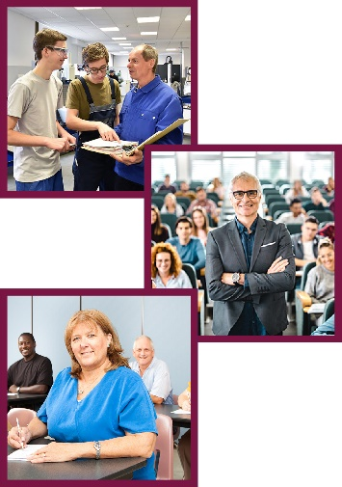 | يشمل ذلك:  - VET  - الجامعات  - الأماكن التي يذهب إليها الكبار للتدريب وتعلم مهارات جديدة.

كيف نعرف أننا بلغنا النتائج التي نبتغيها.
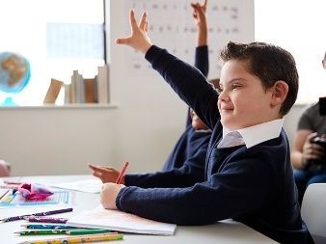 | سنعرف أننا بلغنا النتيجة التي نبتغيها عندما يصبح المزيد من الأطفال ذوي الإعاقة مستعدين لبدء المدرسة.
 | سنعرف أننا بلغنا النتيجة التي نبتغيها عندما ينهي المزيد من الطلاب ذوي الإعاقة المرحلة الثانوية.
 | سنعرف أننا بلغنا النتيجة التي نبتغيها عندما يتمكن المزيد من الأشخاص ذوي الإعاقة من:  - إنهاء التدريب  - تعلم مهارات جديدة.
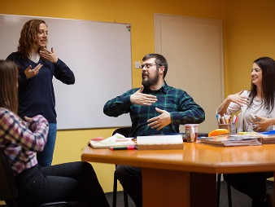 | سنعرف أننا بلغنا النتيجة التي نبتغيها عندما يتعلم المزيد من الأشخاص ذوي الإعاقة في الأماكن التي يذهب إليها البالغون للتدريب وتعلم مهارات جديدة.


الصحة والرفاهية

النتيجة التي نريدها
 | نريد للأشخاص ذوي الإعاقة:  - أن يكونوا بصحة جيدة  - يستمتعوا بالحياة التي يعيشونها

ما الذي يجب أن تقوم به الأنظمة
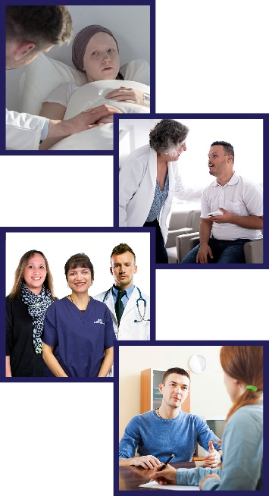 | يجب أن يحصل الأشخاص ذوو الإعاقة على رعاية وخدمات جيدة عند:  - ذهابهم إلى المستشفى  - زيارتهم إلى الطبيب  - استخدامهم خدمات الرعاية الصحية  - استخدامهم خدمات الصحة العقلية.
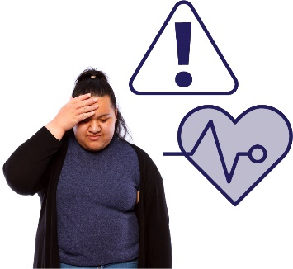 | تعتبر حالة الطوارئ أمراً خطيراً:  - لا نتوقع حدوثه  - يمكن أن يعرض صحتك للخطر.
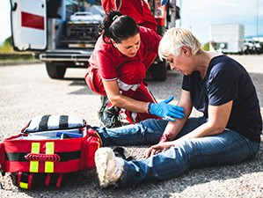 | نحن نستخدم خدمات الطوارئ عند حدوث حالة طارئة.
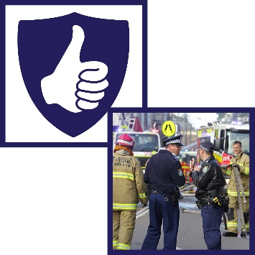 | إنهم يبذلون قصارى جهدهم:  - ليجعلوا الناس آمنين  - لإصلاح الأخطار والمخاطر الناجمة عن حالة الطوارئ.
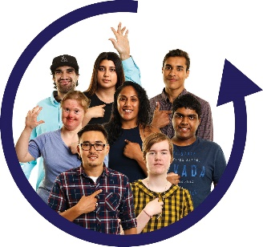 | يجب أن تشمل خدمات الطوارئ الأشخاص ذوي الإعاقة عندما يخططون لما يجب عليهم فعله في حالة الطوارئ.

كيف نعرف أننا بلغنا النتيجة التي نبتغيها.
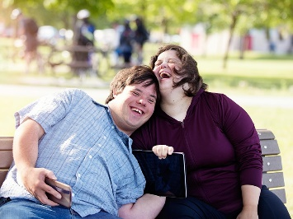 | سنعرف أننا بلغنا النتيجة التي نبتغيها عندما يتمكن المزيد من الأشخاص ذوي الإعاقة من:  - التمتع بصحة جيدة  - الاستمتاع بالحياة التي يعيشونها
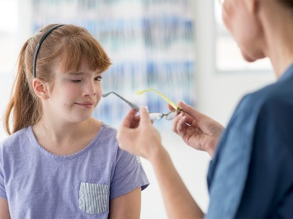 | سنعرف أننا بلغنا النتيجة التي نبتغيها عندما يكون لدى المزيد من الأشخاص ذوي الإعاقة تجارب جيدة في تلقي الرعاية الصحية.
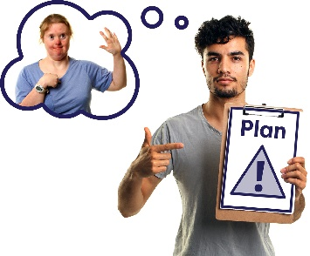  الخطة | سنعرف أننا بلغنا النتيجة التي نبتغيها عندما يصبح الأشخاص ذوو الإعاقة جزءاً من الخطط التي تضعها خدمات الطوارئ لحالات الطوارئ.

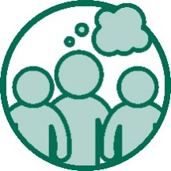
مواقف المجتمع

النتائج التي نريدها
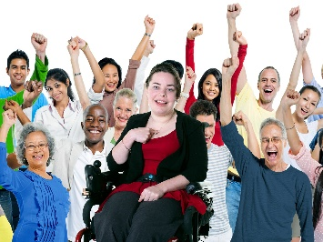 | نريد للمجتمع أن يكون لديه مواقف إيجابية تجاه الأشخاص ذوي الإعاقة.
 | نريد أن تكون مواقف المجتمع:
 | - داعمة لمعاملة الأشخاص ذوي الإعاقة على قدم المساواة
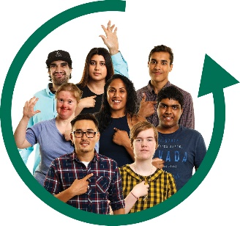 | - شمولية
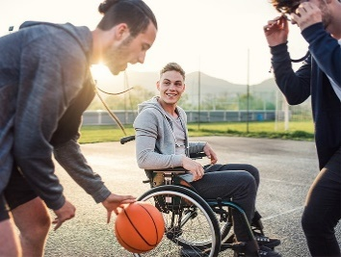 | - تسمح للأشخاص ذوي الإعاقة بالمشاركة.

ما الذي يجب أن يقوم به المجتمع المحلي
 | يجب أن يكون لأماكن العمل مواقف إيجابية تجاه الأشخاص ذوي الإعاقة.
 | مكان العمل هو أي مكان قد تعمل فيه، مثل:  - مكتب  - مصنع  - متجر  - خدمة.
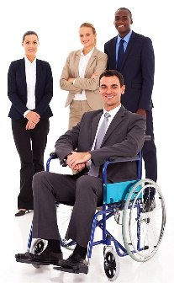 | يجب على المجتمع أن يمنح الأشخاص ذوي الإعاقة فرصة ليصبحوا قادة.
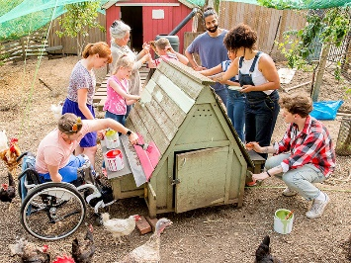 | يجب أن يشمل المجتمع الأشخاص ذوي الإعاقة في جميع مجالات الحياة المجتمعية.

كيف نعرف أننا بلغنا النتيجة التي نبتغيها.
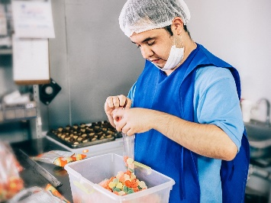 | سنعرف أننا بلغنا النتيجة التي نبتغيها عندما تقوم المزيد من أماكن العمل بتوفير وظائف للأشخاص  ذوي الإعاقة.
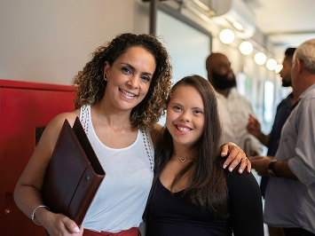 | سنعرف أننا بلغنا النتيجة التي نبتغيها عندما يصبح لدى المزيد من الأشخاص في أماكن العمل مواقف إيجابية تجاه الأشخاص ذوي الإعاقة.
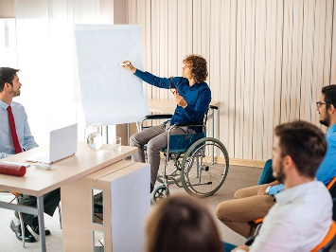 | سنعرف أننا بلغنا النتيجة التي نبتغيها عندما نرى المزيد من الأشخاص ذوي الإعاقة يعملون كقادة في أماكن العمل.
 | سنعرف أننا بلغنا النتيجة التي نبتغيها عندما يشعر المزيد من الأشخاص ذوي الإعاقة بما يلي:
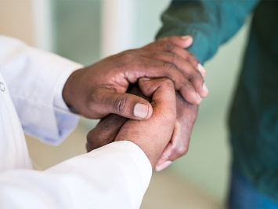 | - احترام المجتمع لهم
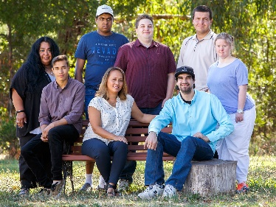 | - أنهم جزء مهم من مجتمعهم.

قائمة الكلمات
 | تشرح هذه القائمة ما تعنيه الكلمات بالخط العريض في هذا المستند.
من السهولة أن يتم التعامل معه
إذا كان شيءٌ سهل التعامل معه، فيمكن لكل فرد استخدامه.
قد يكون ذلك:
- مكاناً أو بنايةً
- وسيلة مواصلات
- خدمة
- معلومة
- موقع إنترنت.
التكنولوجيا المساعدة
التكنولوجيا المساعدة يمكن أن:
- تجعل من السهل القيام بالأشياء
- تبقيك آمنا.
قد تكون التكنولوجيا المساعدة:
- أداة مساعدة أو قطعة من المعدات
- نظاماً للاستخدام.
المواقف
مواقفك هي:
- ما تفكر به
- ما تشعر به
- ما تؤمن به.
الثقافة
خلفيتك الثقافية هي:
- طريقة حياتك
- كيفية تفكيرك أو تصرفك الآن نتيجة الكيفية التي نشأت بها
- معتقداتك
- ما المهم بالنسبة لك.
السجلات | البيانات  عندما نتحدث عن البيانات، نعني:  - الحقائق  - معلومة  - السجلات.
حالة الطواريء
تعتبر حالة الطوارئ أمراً خطيراً:
- لا نتوقع حدوثه
- يمكن أن يعرض صحتك للخطر.
خدمات الطوارئ
نحن نستخدم خدمات الطوارئ عند حدوث حالة طارئة.
إنهم يبذلون قصارى جهدهم:
- ليجعلوا الناس آمنين
- لإصلاح الأخطار والمخاطر الناجمة عن حالة الطوارئ.
التوظيف
التوظيف يعني:
- إن لديك وظيفة
- أنك تذهب إلى العمل
- أنك تتقاضى أجراً.
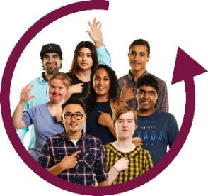 | الشمولية  إذا كان شيءٌ شمولياً، فيمكن لكل فرد المشاركة فيه.
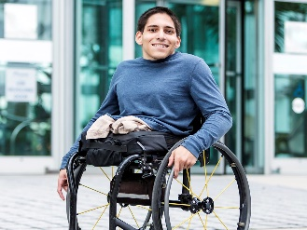 | مستقل  عندما تكون مستقلاً، يمكنك القيام بأشياء:  - لنفسك  - لوحدك.
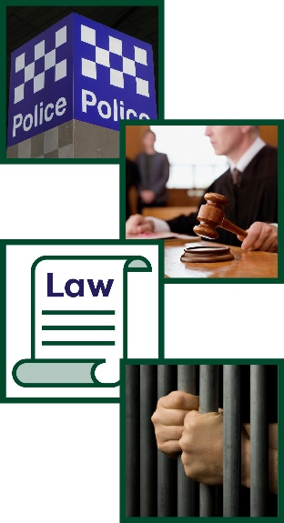  القانون | نظام العدالة  نظام العدالة يشمل:  - الشرطة  - المحاكم  - القانون  - السجون.
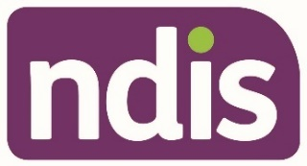 | الخطة الوطنية للتأمين ضد الإعاقة (NDIS)  توفر الخطة الوطنية للتأمين ضد الإعاقة (NDIS) الدعم والخدمات للعديد من الأشخاص ذوي الإعاقة في جميع أنحاء أستراليا.
النتائج | النتائج  النتائج هي النتائج المهمة التي نريد تحقيقها للأشخاص ذوي الإعاقة.
مجالات النتائج
لدى الاستراتيجية 7 أفكار للعمل على تحسين الحياة للأشخاص ذوي الإعاقة.
نحن نسمي هذه مجالات النتائج.
  النتائج | إطار النتائج  إطار نتائجنا هو كيفية متابعتنا لما يلي:  - ما هي النتائج التي نحصل عليها  - كيفية حصولنا على هذه النتائج  - ما هى التغييرات على مدار الزمن.
الأولويات
أولوياتنا هي الأشياء التي نعتقد أنها مهمة للغاية.
الحقوق | الحقوق  الحقوق هي قواعد حول كيفية معاملة الجميع:  - بإنصاف  - ومساواة.
الإسكان الاجتماعي
يوفر الإسكان الاجتماعي منازل بتكلفة أقل للمعيشة فيها.
الأنظمة
الأنظمة هي الكيفية التي تتبعها الخدمات في:
- الترابط مع بعضها البعض
- العمل مع بعضها البعض.
العنف
العنف هو عندما يؤذيك شخص ما.
التعليم والتدريب المهني (VET)
التعليم والتدريب المهني (VET) هو التعلم والتدريب للأشخاص الذين يتركون المدرسة أو يكملونها.
يتعلمون المهارات التي يحتاجون إليها للقيام بوظائف معينة.
ويشمل ذلك:
- التعليم الفني (TAFE)
- والتلمذة الصناعية.
 | مكان العمل  مكان العمل هو أي مكان قد تعمل فيه، مثل:  - مكتب  - مصنع  - متجر  - خدمة.

اتصل بنا
 | australia'sdisabilitystrategy@dss.gov.au
 | GPO Box 9820  Canberra ACT 2601
 | www.disabilitygateway.gov.au/ads

 | أنشأت Information Access Group وثيقة القراءة السهلة هذه  باستخدام الصور الفوتوغرافية والصور المخصصة. لا يجوز  إعادة استخدام الصور دون إذن. لأية استفسارات حول الصور، يرجى زيارة الموقع www.informationaccessgroup.com.  اقتباس عن الوظيفة رقم- B 4400
DSS2714_Dec2021

